[문병로 교수의 메트릭 스튜디오 02] 2장 시장관찰 ③ 여러 모델의 합의는 증거를 늘리는가
1편에서는 유동성 기준이 바뀌어도 남는 결과가 있는지 봤고, 2편에서는 거래회전율을 관심이라는 한 단어로 부르는 일을 멈췄다. 그러고 나면 자연스럽게 다음 보완책이 떠오른다. 모델 하나를 믿기 어렵다면 여러 모델이 동시에 고른 종목만 사면 되지 않을까.
전략을 만들 때 나는 실제로 이런 방식으로 불안을 줄여 왔다. 한 신호가 약해 보이면 조건을 더 붙였다. 재무가 좋고, 가격 흐름도 괜찮고, 유동성도 충분한 종목은 한 조건만 통과한 종목보다 더 믿을 만해 보인다. 문제는 ‘조건을 더 붙였다’는 말이 무엇을 의미하는지였다. 필터를 추가한 것인지, 서로 다른 정보를 합친 것인지, 같은 정보를 여러 번 센 것인지가 섞여 있었다.
“패턴과 운용 전략은 둘 다 최적화 작업의 결과로 찾은 것이다.”

필터를 더한 것과 증거를 더한 것은 다르다
거래회전율 하위 종목을 제외하는 일은 우선 거래하기 어려운 종목을 제거하는 필터다. 반전이나 모멘텀은 그 안에서 어느 종목을 살지 순위를 매기는 신호다. 소형주도 투자 가능 범위를 좁히는 조건으로 쓸 수 있고, 작은 시가총액 자체에 보상을 기대하는 신호로 쓸 수도 있다. 같은 숫자라도 전략 안에서 맡는 역할이 다르면 결과가 달라진 이유도 달라진다.
지난 프로젝트에서 한국 주식 표본의 모멘텀 성과가 기대보다 약했을 때, 나는 재무 기준을 덧붙이면 약점을 보완할 수 있다고 생각했다. 재무제표와 가격은 적어도 다른 시점과 다른 생성 과정에서 나온 정보일 수 있다. 다만 이번 3편의 실험은 재무·공시 데이터를 붙인 실험이 아니다. 수정주가, 거래량, 시가총액에서만 나온 규칙들이 서로에게 표를 던지는 실험이다.
여기서는 네 종류의 신호를 사용했다. 지난 1개월 수익률이 낮았던 종목을 고르는 반전, 지난 6개월 수익률이 높았던 종목을 고르는 모멘텀, 최근 12개월 수익률 변동성이 낮았던 종목을 고르는 저변동성, 시가총액이 작은 종목을 고르는 소형주다. 각 신호에 유동성 상위 50%·70%·90%·전체라는 네 유니버스와 보유 종목 수 20·30·50개라는 세 설정을 붙였다. 따라서 4개 신호 × 4개 유니버스 × 3개 보유 종목 수, 총 48개 구성요소 전략이 생긴다.
48이라는 숫자가 48개의 독립된 연구 결과를 뜻하지는 않는다. 예를 들어 저변동성·유동성 상위 70%·30종목과 저변동성·유동성 상위 90%·30종목은 후보군의 상당 부분을 공유한다. 반전과 모멘텀도 서로 반대 방향의 순위를 쓰지만 같은 월말 가격 패널 위에서 계산된다. 이름이 다른 모델을 많이 만들었다는 사실만으로 오류가 서로 상쇄된다고 볼 수 없다.

합의 포트폴리오를 어떻게 만들었는가
매월 48개 전략이 선택한 종목마다 한 표씩 더했다. 그 달에 표를 많이 받은 상위 30개 종목을 같은 비중으로 보유하는 것이 합의 포트폴리오다. 여기서 30개는 ‘가장 성과가 좋았던 종목 수’라서 고른 값이 아니다. 합의가 종목을 더 좁게 압축하는 구조 자체를 보기 위해 고정한 보유 종목 수다. 다른 보유 종목 수에서도 같은 결과가 난다고 주장할 수는 없다.
상위 30개 종목은 평균 13.8표를 받았다. 처음에는 이 숫자를 확신의 크기처럼 읽었다. 서로 다른 모델 열세 개 이상이 한 종목을 골랐다면, 그 종목은 여러 번 검증을 통과한 것처럼 보인다. 그러나 이 표는 독립된 연구자 열세 명의 판단이 아니다. 같은 가격·거래량·시가총액 패널을 서로 다른 창으로 잘라 본 결과다.
이 실험에는 거래비용과 체결 제약을 넣지 않았다. 1편의 실행 가능성 검증과 다른 목적의, 신호 구조만 보는 비교다. 그래서 여기서 양의 성과가 나왔어도 실제 운용 가능한 전략이라고 말할 수 없었고, 음의 성과가 나왔다고 네 신호 전체가 무가치하다고 말할 수도 없다. 확인하려는 것은 한 가지였다. 표를 많이 받은 종목만 모으는 압축 규칙이, 구성요소 전략을 그대로 평균내는 것보다 더 안정적인가.

같은 48개 모델을 두 방식으로 조합해 봤다
비교 대상은 두 개다. 첫째는 매월 표가 많은 상위 30개 종목만 담는 합의 포트폴리오다. 둘째는 48개 구성요소 전략의 월별 수익률을 똑같이 평균낸 기준선이다. 후자는 실제로 한 개의 계좌에서 그대로 구현한 포트폴리오가 아니라, 같은 재료를 ‘압축하지 않고 평균내면’ 어떤 수익률 흐름이 나오는지 보는 비교 기준이다. 이 둘을 모두 앙상블이라고 부르면, 왜 결과가 달라졌는지 보이지 않는다.
비교 대상 | 비교 가능한 월수 | CAGR | 이 표가 뜻하는 것
표가 많은 상위 30종목 | 309개월 | -12.9% | 공통 선호가 강한 종목으로 압축
48개 구성요소 전략 평균 | 309개월 | 5.8% | 구성요소의 월 수익률을 기계적으로 평균

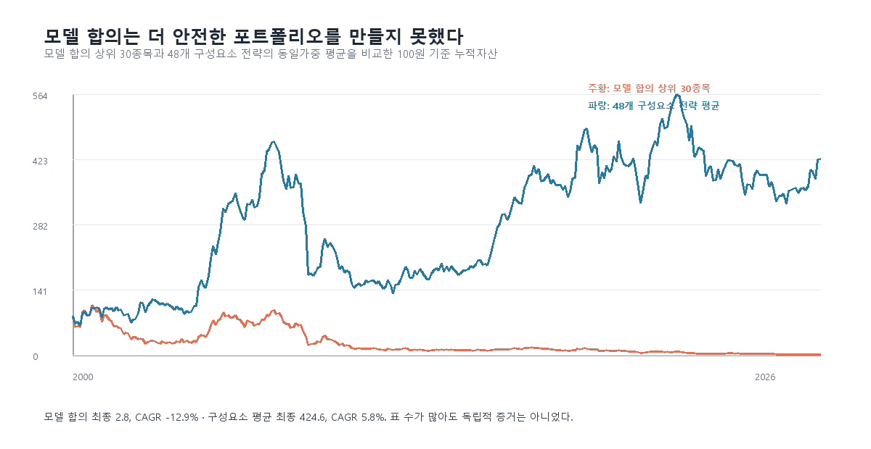
그림 1. 모델 합의 포트폴리오의 누적 성과
합의 포트폴리오는 309개월 동안 100을 2.8까지 줄였다. 반면 같은 기간 48개 구성요소 전략의 월 수익률 평균은 CAGR 5.8%였다. 두 수익률 흐름의 월별 상관은 0.895로 매우 높았다. 같은 재료를 사용했기 때문에 대체로 같은 방향으로 움직였지만, 표가 가장 많이 모인 종목만 남기는 단계에서 손실 집중이 더 커졌다.
이 차이를 ‘평균은 분산투자이고 합의는 집중투자라서 그렇다’고만 말하면 충분하지 않다. 무엇에 집중됐는지가 핵심이다. 합의 포트폴리오는 48개 모델이 공통으로 선호한 특성, 즉 이 데이터 패널에서 반복적으로 두드러진 가격 경로나 시가총액 특성에 자본을 몰았다. 구성요소 전략 평균은 서로 다른 유동성 범위와 보유 종목 수가 남기는 차이를 일부 유지한다. 둘은 같은 신호를 썼지만, 오류를 다루는 방식이 달랐다.

이 결과가 말하는 범위
이 결과는 ‘앙상블은 나쁘다’를 말하지 않는다. 실패한 것은 가격·거래량·시가총액이라는 하나의 정보원을 여러 번 변형한 뒤, 표 수가 많은 종목만 남기면 증거가 늘어난다고 본 규칙이다. 수익성, 가치, 공시 텍스트, 뉴스, 투자자별 수급처럼 서로 다른 데이터 생성 과정에서 나온 신호가 만나는 경우까지 이 실험으로 판단할 수 없다.
그렇다고 재무 신호 하나를 붙이면 바로 독립성이 생기는 것도 아니다. 재무제표의 기준일이 아니라 공시일, 정정 공시, 발표 지연까지 맞추지 않으면 당시 투자자가 알 수 없던 정보를 과거에 가져오는 오류가 생긴다. 가격 신호와 재무 신호가 다른 데이터를 쓴다는 사실과, 두 데이터가 실제로 그 시점에 이용 가능했다는 사실은 별개의 검증이다.
또 하나 남는 질문은 선택 종목의 겹침만으로 독립성을 판정할 수 있는가다. 두 모델이 같은 종목을 거의 고르지 않아도 유동성이 마르는 달에 함께 약해질 수 있다. 반대로 일부 종목이 겹쳐도 한쪽이 공시 이후의 재무 변화를, 다른 한쪽이 가격 추세를 본다면 같은 오류가 반복된다고 단정할 수 없다. 앞으로 확인해야 할 것은 ‘몇 표를 받았는가’보다 각 표가 어떤 데이터에서 나왔고 어느 손실 구간에서 함께 틀리는가다.
이번 실험에서 버린 가정
버린 것은 여러 모델을 쓰는 일 자체가 아니다. 같은 데이터의 다른 변형이 한 종목에 표를 많이 던졌다는 사실을 독립된 증거의 개수로 세는 방식이다. 표 수는 확신의 크기가 아니라, 모델 집합이 특정 특성을 얼마나 반복해서 선호하는지의 지표일 수 있다.

3편에서 얻은 것은 다음 앙상블의 설계 조건이다. 가격 기반 신호 하나와 뉴스·공시·재무처럼 다른 관측 창에서 나온 신호 하나가 같은 종목을 고를 때, 먼저 두 신호가 함께 실패하는 비율과 선택 종목 수를 봐야 한다. 성과가 높은 합의 점수를 찾기 전에, 합의를 만든 증거가 서로 다른 오류를 낼 수 있는지부터 확인해야 한다.

다음 합의를 만들기 전에 확인할 세 가지
첫째는 출처다. 두 신호가 계산식만 다른지, 아니면 실제로 다른 데이터 생성 과정에서 왔는지를 구분해야 한다. 가격의 6개월 변화율과 12개월 변동성은 둘 다 가격 시계열에서 나온다. 반면 공시가 발표된 날짜와 가격 변화는 서로 다른 관측 창을 제공할 수 있다. 다만 공시가 실제로 공개된 시점을 맞추지 못하면, 출처가 달라도 독립적인 증거가 아니다.
둘째는 시간이다. 뉴스와 재무 데이터는 ‘현재 값’이 아니라 당시 이용 가능한 값이어야 한다. 예를 들어 12월 말 포트폴리오에 12월 말 재무제표를 붙였다고 해도, 그 재무제표가 2월에 공시됐다면 12월의 의사결정 근거가 될 수 없다. 가격 데이터는 매일 갱신되지만 공시·뉴스·수급 데이터는 공개 시점과 수정 시점이 다르다. 합의 모델은 이 시간 차이를 무시하는 순간, 서로 다른 증거를 합치는 것이 아니라 미래 정보를 과거에 섞는 모델이 된다.
셋째는 손실 구간이다. 선택 종목의 겹침이 낮다는 사실만으로 두 모델이 분산된다고 할 수 없다. 평소에는 다른 종목을 고르다가도 유동성이 줄어드는 달에 함께 손실을 낼 수 있다. 따라서 합의의 성과를 보기 전에 각 신호의 손실 월, 최대낙폭 구간, 거래 가능 종목 수가 얼마나 같이 움직였는지 확인해야 한다. 포트폴리오에서 자산 상관을 보는 것처럼, 연구 단계에서도 가설의 실패 상관을 봐야 한다.
이 세 가지를 확인하지 않고 표를 늘리면 오히려 더 위험할 수 있다. 합의 점수가 높은 종목은 모델이 많이 동의한 종목이 아니라, 내가 만든 모델 집합의 공통 편향에 가장 잘 맞는 종목일 수 있기 때문이다. 3편의 -12.9%는 그 편향이 실제로 어떤 위험을 뜻하는지 설명하지 않는다. 다만 표 수와 증거 수를 같은 것으로 놓으면 안 된다는 반례는 된다.

재무를 넣는다면 무엇이 달라지는가
지난 프로젝트에서 확인한 한국 시장의 약한 모멘텀은, 재무 기준을 붙이는 질문을 더 중요하게 만든다. 하지만 ‘모멘텀이 약하니 재무를 더하자’는 말만으로는 연구 질문이 되지 않는다. 재무가 모멘텀이 놓치는 정보를 제공하는지, 아니면 이미 가격에 반영된 정보를 늦게 다시 읽는지, 두 신호가 충돌할 때 어느 쪽이 오류를 줄이는지를 따로 확인해야 한다.
그래서 다음 실험의 비교 대상은 재무·가격 합의 포트폴리오 하나가 아니라 세 가지가 되어야 한다. 가격 신호만 쓴 포트폴리오, 시점일치를 통과한 재무 신호만 쓴 포트폴리오, 그리고 두 신호가 동시에 선택한 포트폴리오다. 세 결과를 같이 놓아야 합의가 새 정보를 더했는지, 단지 종목 수를 줄였는지 구분할 수 있다. 그 전까지 재무는 ‘보완재’가 아니라 아직 검증되지 않은 다른 관측 창이다.

GitHub에서 확인할 수 있는 것
- 모델 합의·공동 실패 실험 코드: https://github.com/Rowoon-Lee5/metric_studio_by_moon/blob/main/experiments/meta_structure_research.py
- 합의 포트폴리오와 구성요소 평균 비교: https://github.com/Rowoon-Lee5/metric_studio_by_moon/blob/main/results/consensus_benchmark_summary.csv
- 합의 포트폴리오 월별 수익률: https://github.com/Rowoon-Lee5/metric_studio_by_moon/blob/main/results/consensus_benchmark_monthly.csv
이 글은 투자 권유가 아니다. 하나의 데이터 생성 과정에 의존한 모델 투표가 독립된 증거가 되는지 점검한 연구 기록이다.
이 글은 투자 권유가 아니다. 하나의 데이터 생성 과정에 의존한 모델 투표가 독립된 증거가 되는지 점검한 연구 기록이다.

